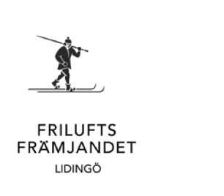
Valberedningens förslag till årsmötet 2023
Valberedningen, som utgjorts av Christian Gottlieb och Sten Berggren, lämnar följande förslag.
Förutsättningar
Enligt stadgarna skall styrelsen bestå av ordföranden och fyra, sex eller åtta ledamöter. Mandatperioden för ordförande är ett år och för övriga två år.
Sedan stämman 2021 har styrelsen utgjorts av ordföranden och sex ledamöter.
Valberedningen föreslår att vi fortsätter med sex ordinarie ledamöter samt en suppleant

Ordförande
Valberedningen föreslår förnyat förtroende för Patrik Blomquist

Övriga ledamöter
Susanne Gren, Elisabet Holtz och Magdalena Kydd valdes vid föregående års stämma till 2024.

Av de mandat som löper ut avböjer Kerstin Hassel och Johan Larsson att fortsätta ytterligare en mandatperiod.

Förslag till ledamöter att väljas till 2025:
Cecilia Bolinder (omval)
Karin Stridh (nyval)
Peter Herte (nyval)

Dessutom föreslår vi att styrelsen utökas med
Vibeke Stadling, suppleant (nyval)

Revisor och suppleant
Celesta von Weisz, ordinarie (omval)
Eva Buhre, suppleant (nyval)

